Татарстан Республикасы Мөслим муниципаль районы муниципаль бюджет мэктэпкэчэ белем биру учреждениесе Мослим авылы гомумустерелешле “Кубэлэк” балалар бакчасы | 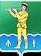 | Муниципальное бюджетное дошкольное образовательное учреждение Муслюмовский детский сад общеразвивающего вида “Кубэлэк”Муслюмовского муниципального районаРеспублики Татарстан
Адрес: 423970, РТ, Муслюмовский район, с.Муслюмово, ул.Кооперативная166/1
Тел.: (85556) 3-90-02 (факс) e-mail: DKub.mus@tatar.ru

Заместителю министра образования и
науки Республики Татарстан
руководителю департамента надзора и
контроля в сфере образования
Министерства образования и науки
Республики Татарстан
Н.В.Гречанниковой

ОТЧЕТ
муниципального бюджетного дошкольного образовательного учреждения Муслюмовский детский сад общеразвивающего вида «Кубэлэк» Муслюмовского муниципального района Республики Татарстан
Об исполнении предписания департамента надзора и контроля в сфере образования
Министерства образования и науки Республики Татарстан от 25.10.2019 года
№ П 3028/19-Д-ГН

В ходе исполнении предписания об устранении нарушений, выданного департаментом надзора и контроля в сфере образования
Министерства образования и науки Республики Татарстан от 25.10.2019 года № П 3028/19-Д-ГН

администрацией муниципального бюджетного дошкольного образовательного учреждения Муслюмовский детский сад общеразвивающего вида «Кубэлэк» Муслюмовского муниципального района Республики Татарстан
были приняты следующие меры, проведены мероприятия и действия:

Нарушения, указанные в предписании | Мероприятия по устранению нарушений | Подтверждающие документы
1.Соблюдение порядка приема обучающихся в МБДОУ в части соблюдения требований п. 9, 14,18 Приказа Министерства образования и науки Российской Федерации от 08.04.2014 №293 "Об утверждении Порядка приема на обучение по образовательным программам дошкольного образования", а также приведение формы договора с родителями (законными представителями) воспитанников МБДОУ в соответствие форме, определенной Приказом Минобрнауки России от 13.01.2014 года №8 «Об утверждении примерной формы договора об образовании по образовательным программам дошкольного образования» | Порядок приема обучающихся в МБДОУ приведен в соответствие с требований п. 9, 14,18 Приказа Министерства образования и науки Российской Федерации от 08.04.2014 №293 "Об утверждении Порядка приема на обучение по образовательным программам дошкольного образования", а также приведение формы договора с родителями (законными представителями) воспитанников МБДОУ в соответствие форме, определенной Приказом Минобрнауки России от 13.01.2014 года №8 «Об утверждении примерной формы договора об образовании по образовательным программам дошкольного образования»:  - сведения, указанные в заявлениях о приеме в МБДОУ приведены в соответствие требованиям п.9 Приказа №293(указан выбор языка образования, родного языка из числа языков народов Российской Федерации, в том числе русского языка как родного языка);  - примерная форма заявления родителей (законных представителей) размещена на информационном стенде МБДОУ (п.9 Приказа №293);  - в личных делах воспитанников МБДОУ вложены:  -копия документа, удостоверяющего личность родителя (законного представителя),  -копия свидетельства о рождении ребенка или документа, подтверждающего родство заявителя (или законность представления прав ребенка);  -копия свидетельства о регистрации ребенка по месту жительства или по месту пребывания на закрепленной территории или документа, содержащего сведения о регистрации ребенка по месту жительства или по месту пребывания (п.9,18 Приказа № 293);  - журнал приема заявлений о приеме в МБДОУ приведен в соответствии с требованиями п.9, 14 Приказа №293;  - приказ о приеме детей в МБДОУ приведен в соответствие с п.9. Приказа №293;  - после регистрации заявления родителям (законным представителям0 детей выдается расписка о получении документов, содержащая информацию о регистрационном номере заявления о приеме ребенка в МБДОУ и перечне представленных документов (п.14 Приказа № 293);  - форма договоров МБДОУ с родителями (законными представителями) воспитанников МБДОУ об образовании по образовательным программам дошкольного образования соответствует форме, определенной Приказом Министерства образования и науки Российской Федерации от 13 января 2014 года №8 «Об утверждении примерной формы договора об образовании по образовательным программам дошкольного образования»; | -форма заявления размещена на официальном сайте в разделе «Документы»: https://edu.tatar.ru/muslum/dou_kubalak/page3677080.htm  -Прилагается образец описи документов, вложенных в личные дела воспитанников МБДОУ (Приложение №1)  Прилагается копия Журнала приема заявлений (Титульный лист, 1-2 стр.)  (Приложение №2)  -Прилагается копия приказа о приеме детей в МБДОУ  (Приложение №3)  -Прилагается форма расписки о получении документов при приеме заявлений (Приложение №4)  -Форма договора с родителями (законными представителями) размещена на официальном сайте в разделе «Сведения образовательной организации»/Документы https://edu.tatar.ru/muslum/dou_kubalak/page3677080.htm
2.Исполнение компетенции МБДОУ в части регламентации порядка оформления возникновения, приостановления и прекращения отношений между образовательной организацией и родителями (законными представителями) обучающихся (ст. 30) Федерального Закона от 29 декабря 2012 года № 273-ФЗ «Об образовании в Российской Федерации»). | Обеспечено исполнение компетенции МБДОУ в части регламентации «Порядок оформления возникновения, приостановления и прекращения отношений между образовательной организацией и родителями (законными представителями) обучающихся МБДОУ в соответствие со ст. 30 № 273-ФЗ «Об образовании в Российской Федерации». Приняты:  -локальный акт “Правила приема на обучение” муниципального бюджетного дошкольного образовательного учреждения Муслюмовский детский сад общеразвивающего вида “Кубэлэк” Муслюмовского муниципального района РТ;  -форма заявления о приеме ребенка в детский сад;  -принята форма договора между дошкольным образовательным учреждением и родителями (законными представителями) ребенка, посещающего дошкольное учреждение | -Прилагается выписка из протокола заседания педагогического совета №3 от 28 ноября 2019 года. (Приложение №5)  - Прилагается копия приказа №98 от 29 ноября 2019 года (Приложение №6)  Размещен на официальном сайте в разделе “Докуметы/локальные” акты https://edu.tatar.ru/muslum/dou_kubalak/page3677080.htm
3.Приведение основной образовательной программы дошкольного образования МБДОУ в соответствии с требованиями п. 2.10,п.2.11,п.2.13 Федерального государственного стандарта дошкольного образования, утвержденного приказом Министерства образования и науки Российской Федерации от 17.10.2013 №1155. | Основная образовательная программа муниципального бюджетного дошкольного образовательного учреждения Муслюмовский детский сад общеразвивающего вида «Кубэлэк» Муслюмовского муниципального района Республики Татарстан приведена в соответствие требованиям пунктов 2.10,2.11,2.13 Федерального государственного образовательного стандарта дошкольного образования, утвержденного приказом МО и Н РФ от 17.10.2013 г. №1155;  - определены объемы обязательной части (60%) и части, формируемой участниками образовательных отношений (40%) в соответствии с п.2.10 ФГОС ДО;  - в целевом, содержательном, организационном разделах Программы отражены обязательная часть и часть, формируемая участниками образовательных отношений (п. 2.11 ФГОС ДО);  - Программа МБДОУ содержит дополнительный раздел, включающий текст с краткой презентацией Программы, ориентированный на родителей (законных представителей) с указанием возрастных и иных категорий детей, на которых ориентирована Программа , используемых примерных программ, характеристики взаимодействия педагогического коллектива с семьями детей.  Основная образовательная программа дошкольного образования в новой редакции с изменениями и дополнениями рассмотрена и принята на заседании педагогического совета №5 от 25 декабря 2019 года; | Основная образовательная программа муниципального бюджетного дошкольного образовательного учреждения Муслюмовский детский сад общеразвивающего вида «Кубэлэк» Муслюмовского муниципального района Республики Татарстан в новой редакции размещена на официальном сайте МБДОУ в разделе Образование/ Белем биру.  https://edu.tatar.ru/muslum/dou_kubalak/page3266848.htm  -Прилагается выписка из протокола внепланового заседания педагогического совета №5 от 25 декабря 2019 года. (Приложение №7)  - Прилагается копия приказа №107 от 26 декабря 2019 года (Приложение №8)
4. Размещение и обновление информации на официальном сайте МБДОУ в полном объеме согласно требований ст.29 Федерального Закона от 29 декабря 2012 года №273-ФЗ "Об образовании в Российской Федерации", постановления Правительства Российской Федерации от 10 июля 2013 года № 582 "Об утверждении правил размещения на официальном сайте образовательной организации в информационно-телекоммуникационной сети "Интернет", приведение структуры официального сайта МБДОУ в соответствии с требованиями, определенными приказом Федеральной службы по надзору в сфере образования и науки(Рособрнадзор) от 29.05.2014г. №785 г. Москва «Об утверждении требований к структуре официального сайта образовательной организации в информационно-телекоммуникационной сети «Интернет» и формату представления на нем информации». | - Информация на официальном сайте МБДОУ приведена в соответствие с установленным правилам размещения в сети интернет и обновления информации об образовательном учреждении ст.29 №273-ФЗ «Об образовании в РФ» постановления правительства Российской Федерации от 10 июля 2013 года №582 «Об утверждении правил размещения на официальном сайте образовательной организации в информационно-телекоммуникационной сети «Интернет», приведена структура официального сайта МБДОУ в соответствие с требованиями, определенными приказом Федеральной службы по надзору в сфере образования и науки (Рособрнадзор) от 29 мая 2014г. №785г. Москва «Об утверждении требований к структуре официального сайта образовательной организации в информационно-телекоммуникационной сети «Интернет» и формату представления на нем информации»:  -структура официального сайта МБДОУ приведена в соответствие требованиям, определенным Приказом №785 в части:  - Раздел «Сведения об образовательной организации» приведен в соответствие п.2 Требований к структуре официального сайта образовательной организации в информационно- телекоммуникационной сети «Интернет» и формату представления на нем информации, утвержденных Приказом №785.  - подраздел «Руководство. Педагогический (научно-педагогический) состав», приведена в соответствие с требованиями, определенным п.3 Приказа № 582, дополнена информацией о контактных телефонах, адресах электронной почты руководителя МБДОУ и о наименовании направления подготовки и (или) специальности, повышения квалификации и (или) профессиональной переподготовке (при наличии) педагогов МБДОУ (также п.3Постановления №582);  - подраздел «Стипендии и иные виды материальной поддержки» содержит информация о компенсации части родительской платы за присмотр и уход; | -Раздел «Сведения об образовательной организации»  Подтверждающие документы размещены в информационно-телекоммуникационной сети «Интернет» на официальном сайте МБДОУ https://edu.tatar.ru/muslum/dou_kubalak  -Подраздел «Руководство. Педагогический (научно-педагогический состав»  https://edu.tatar.ru/muslum/dou_kubalak/page3266852.htm  -Подраздел «Руководство. Педагогический (научно-педагогический) состав» в подразделе «Стипендии и иные виды материальной поддержки» размещена информация о компенсации части родительской платы за присмотр и уход  https://edu.tatar.ru/muslum/dou_kubalak/page3888304.htm

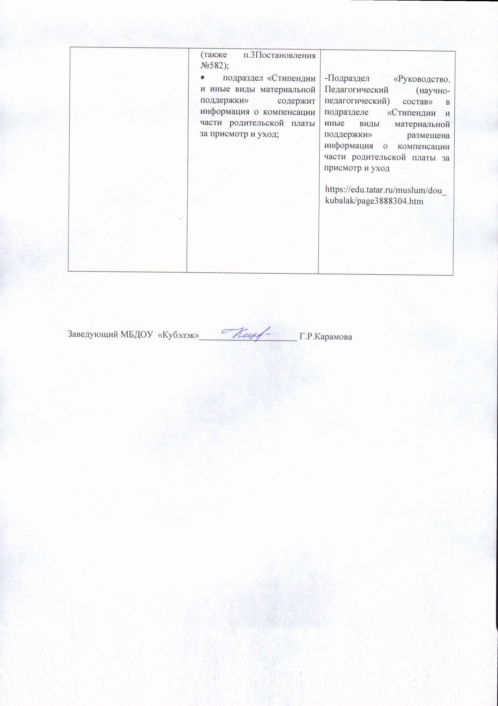

Татарстан РеспубликасыМөслим муниципаль районы муниципаль бюджет мэктэпкэчэ белем биру учреждениесе Мослим авылы гомумустерелешле “Кубэлэк” балалар бакчасы |  | Муниципальное бюджетное дошкольное образовательное учреждение Муслюмовский детский сад общеразвивающего вида “Кубэлэк”Муслюмовского муниципального района Республики Татарстан
Адрес: 423970, РТ, Муслюмовский район, с.Муслюмово, ул.Кооперативная166/1
Тел.: (85556) 3-90-02 (факс) e-mail: DKub.mus@tatar.ru
Заместителю министра образования и
науки Республики Татарстан
руководителю департамента надзора и
контроля в сфере образования
Министерства образования и науки
Республики Татарстан
Н.В.Гречанниковой

ОТЧЕТ
муниципального бюджетного дошкольного образовательного учреждения Муслюмовский детский сад общеразвивающего вида «Кубэлэк» Муслюмовского муниципального района Республики Татарстан
Об исполнении предписания департамента надзора и контроля в сфере образования
Министерства образования и науки Республики Татарстан от 25.10.2019 года
№ П 3028/19-Д-ЛК

В ходе исполнении предписания об устранении нарушений, выданного департаментом надзора и контроля в сфере образования
Министерства образования и науки Республики Татарстан от 25.10.2019 года № П 3028/19-Д-ЛК

администрацией муниципального бюджетного дошкольного образовательного учреждения Муслюмовский детский сад общеразвивающего вида «Кубэлэк» Муслюмовского муниципального района Республики Татарстан
были приняты следующие меры, проведены мероприятия и действия:

Нарушения, указанные в предписании | Мероприятия по устранению нарушений | Подтверждающие документы
1. Представить документы подтверждающие, наличие на праве собственности или ином законном основании здания по адресу: 423970, Республика Татарстан, Муслюмовский район, с. Муслюмово, ул. Кооперативная, д.166/1.  Свидетельства о государственной регистрации права № 16-16/030-16/076/001/2015-4423/1 от 25.12.2015г.; не подтверждает наличие на праве собственности или ином законном основании здания по адресу: 423970, Республика Татарстан, Муслюмовский район, с. Муслюмово, ул. Кооперативная, д.166/1, так как значение площади, указанной в Свидетельстве (2652,5кв.м.) не соответствует значению площади, указанному в техническом паспорте от 09 июля 2015 года (2403,8 кв.м.) | Представлена копия справки, представленной Муслюмовским подразделением Альметьевского филиала АО «Бюро технической инвентаризации Республики Татарстан» | -Прилагается копия свидетельства о государственной регистрации права № 16-16/030-16/076/001/2015-4423/1 от 25.12.2015г.; (Приложение №1)  -Прилагается копия выписки из Единого государственного реестра недвижимости об основных характеристиках и зарегистрированных правах на объект недвижимости  Сведения об основных характеристиках объекта недвижимости; (Приложение №2)  -Прилагается копия Технического паспорта (Титульный лист, 5,6,7,8 стр.)  (Приложение №3)  -Прилагается копия справки, представленной Муслюмовским подразделением Альметьевского филиала АО «Бюро технической инвентаризации Республики Татарстан» (Приложение №4)

